Ⅰ 保育方針 四恩幼稚園が大切にしていること
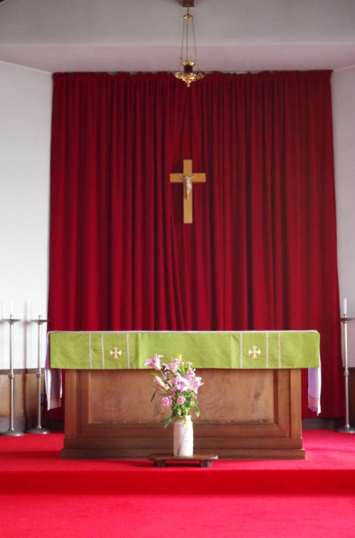
「大切なものは目に見えない」
幼児期は人格の基礎が作られる大切な時期です。この時期は建物等の目に見えない基礎部分の杭打ちや、土中における樹木の根っ子の形成期に似ています。幼児期の人格の基礎形成は、子どもたちがまわりの人々に愛され大切にされていることを実感し、安心してこの時期を過ごすことが何よりも大切で、これが乳幼児期の親子の間に形成される「愛着」と称されるものです。また、最新の医学でも、幼児期の「脳」は生まれつきの資質よりも環境要因の総合的影響を大きく受けやすい事が分かってきています。
四恩幼稚園では私達教師も、今この時期がその一人の一生に関わる大切な限られた時なのだということを強く認識しています。子どもたち一人ひとりを在るがままに受け入れ、それぞれの成長のペースに合わせて寄り添います。そして本園におきましては、子どもたちが保障された安心出来る環境の中で、共に生きることを喜び伝え合う感性や主体性を養っていきます。
そして、私達には90年以上続いた大切な伝統があります。本園の創立者が唱えられた園名はシオン、神の都を意味しますが、「神の恩、祖先の恩、父母の恩、社会の恩」をまとめ『四恩』という園名としています。私たちもこの園名を誇りにしています。




- 「遊び」は「学び」
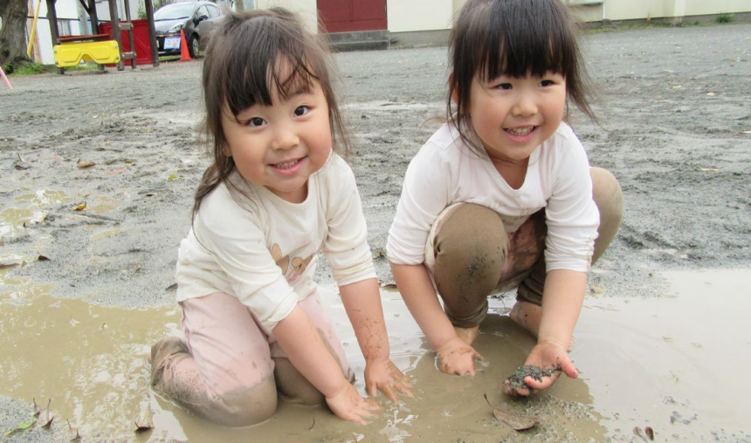
四恩幼稚園では「遊ぶ」時間を最も大切にしています。ただ「遊び」ということを誤解していらっしゃる方は意外に多いようです。「子どもは遊ぶのが好きだから」という理由でやりたい放題に勝手にさせているのではありません。「遊び」は子どもたちにとって必要不可欠なものだからです。幼児教育でうたわれる「遊び」とは、先生から指示されて行う行動ではなく、子どもたちが自由に考え、自ら選んで行う活動のことです。「遊ぶ」ためにはエネルギーも知恵も工夫も必要です。

何をして遊ぶか自分で考え、一緒に遊ぶ友達を探し、誘い、話し合ってルールを決め、遊び場や道具をめぐって他の子どもとトラブルが起きればこれを解決していかなければなりません。遊びを通して子どもたちは、主体性、自主性、共感性、忍耐力、想像力、創造力、コミュニケーション能力など、生きるのに必要な知恵や力が育くまれていくのです。四恩幼稚園ではこの本来の「遊び」を子どもたちにとって何よりも大切な時間と考え、子どもたちが自由に遊べる環境を整えています。

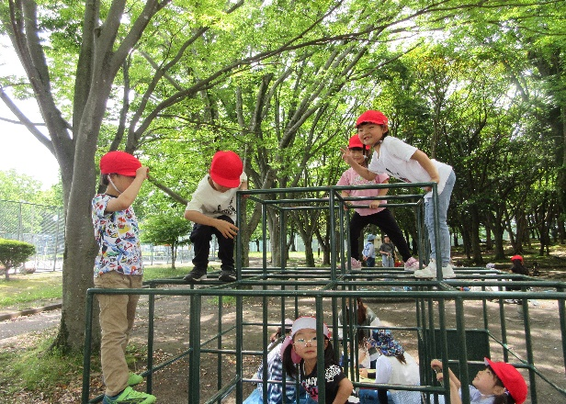
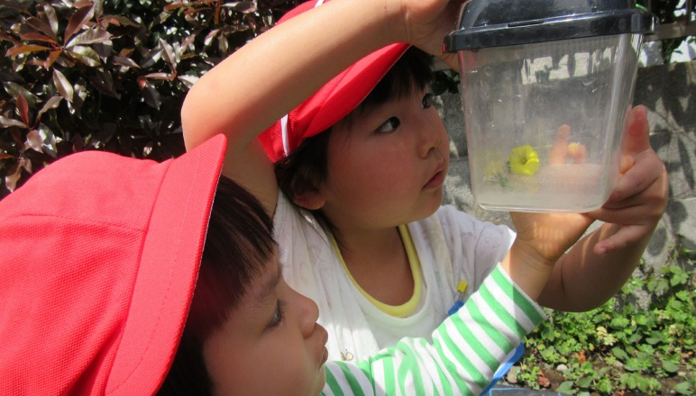
- 自然の中で ～思う存分外遊び～
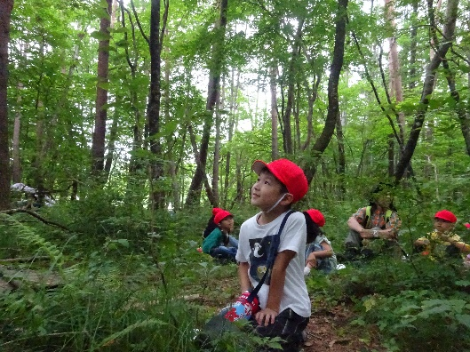
沼津市は海も近く、自然環境に恵まれています。四恩幼稚園では自然環境を活かした遊びが子どもたちにとって大切であると考えています。葉っぱでお面を作ったり、木の実でおままごとをしたり、遊具や遊び道具がない自然環境のなかでは、子どもたちの想像力や創造力はより一層豊かに養われます。また、生き物の生と死に出会ったりすることもあります。
園庭でも花を摘んだり、ダンゴ虫やバッタを捕まえたり、泥団子を作ったり、水遊びをしたりと、自然に触れて遊びます。園外保育で近くの公園に行くことも学年ごとに計画して行っています。
また、年長児になるとお泊り保育にいきます。家族と離れ保育者や友だちと寝食を共にする中で、自立心や協調性を育み、生きる力を養います。

- 礼 拝 ～神様と人々に愛される子ども～
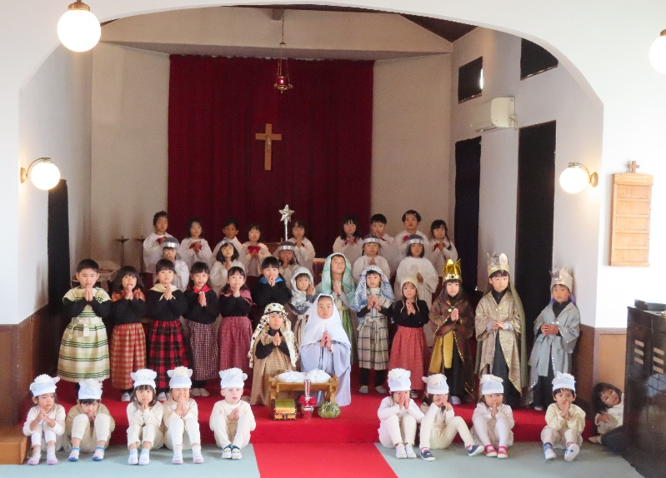
四恩幼稚園はキリスト教保育を行っている幼稚園です。毎朝のお祈りから子どもたちの一日が始まります。また、週に一度は礼拝堂でお祈りをささげます。聖書のお話を聞き、平和のために、また災害や事故で困っている方々や病気のお友だちのためにお祈りをささげます。こうした、日々のお祈りや礼拝を通して、目に見えないけれども神様の存在を身近に感じつつ、いつも感謝する心や人々を愛する心を育んでいきます。また礼拝堂の中で静かな時間を過ごすことにより、人の話しを聞く姿勢も合わせて身に付けています。

- お食事について ～しっかり食べることについて～
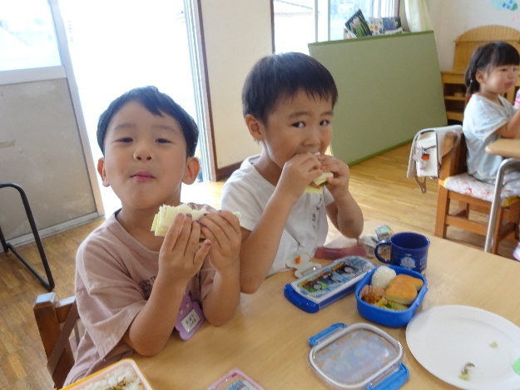
お仕事をされている方や小さなお子様がいらっしゃる方など、家庭を取り巻く環境も多様化しております。朝のお忙しい時間に少しでもゆとりをもてるように手作りのお弁当だけでなく週５回の給食も自由に取り入れ選択できるようになりました。勿論、今まで同様お弁当は母と子を繋ぐ大切な心の架け橋となっております。お弁当を作ることに不得手な方もいらっしゃるかもしれませんが、子どもたちは保護者の作られた愛情いっぱいのお弁当が大好きです。是非、給食も取り入れつつ、 お弁当作りも楽しんで下さい。
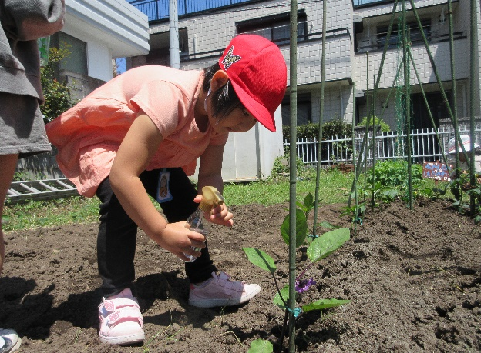
また幼稚園では、写真のように、子どもたちが畑でトマト、ピーマン、ナス、ジャガイモ、玉ねぎなどの野菜を栽培しています。収穫した野菜は自分たちで調理してお弁当の時間に食べたり、各家庭に持ち帰りご家族で味わっていただいたりしています。野菜嫌いの子どもも自分たちが作った野菜はおいしいと食べるのですから不思議です。また同時に“命を感謝していただく”ということも自然と身についていきます。

- 「生活」を大切にします
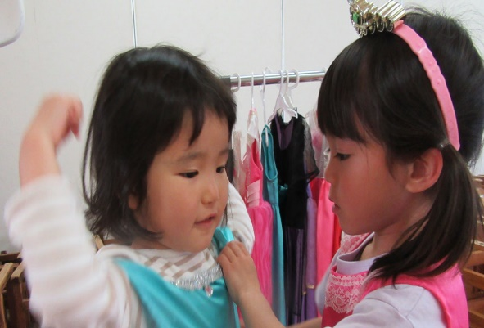
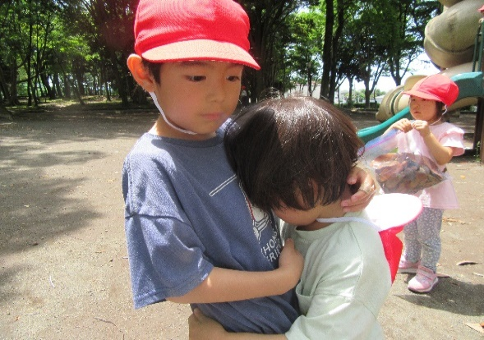
幼稚園での基本的生活習慣は友達と一緒に毎日の生活の中で身につけます。子ども同士で、あるいは年長児に支えられ、少しずつ身に付きます。また毎日、登降園時にはコースで徒歩通園することで、交通ルールを身につけるだけでなく、小さいお友だちへの配慮や優しさも身につきます。また四季の自然を感じ会話を楽しみながら歩いています。


Ⅱ 保育の特色
- 縦割り保育
基本的には年齢別の横割り保育ですが、年に数回、各クラスが交流する縦割り保育を取り入れています。縦割り保育とは、異年齢児が一緒に過ごす保育のことです。少子化が進み兄弟・姉妹がいない子どもも増えてきました。異年齢の友達と関わることで、小さな子をいたわり助けたり、年上の子のすることを真似てしようとするようになります。また横割りの集団では見られない子どもの一面が引き出されることもあります。

- 園外保育
本園では、園外に出かけ豊かな経験を身につけることを大切にしています。これまでの行き先は、日枝神社、大岡公園、高沢公園、三島の楽寿園、沼津少年自然の家などです。車社会となり、歩く経験が少なくなっている子どもたちですが、歩くことによって、幼児期の発達において大切な神経系や筋肉や臓器への刺激が促されると言われます。それと共に、普段幼稚園内では得られない新しい発見や出会いがあることも楽しみです。

- インクルーシブ保育

インクルーシブ保育とは、障がいの有無や発達の違い、国籍、家庭環境などに関わらず、すべての子どもが同じ場で共に育ちあうことを大切にする保育のことです。
集団生活を送る中で、個々を尊重し、認め合い、互いに育ち合う関係が生まれます。
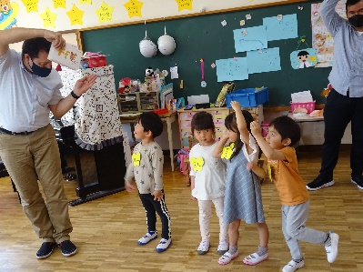
- 英語の時間
年に数回、専門講師によって英語に親しむ
時間をもちます。ネイティブ教師と歌を歌っ
たりゲームをしながら楽しく英語に親しんで
います。

- リトミックの時間
楽しく音楽と触れ合いながら、基本的な
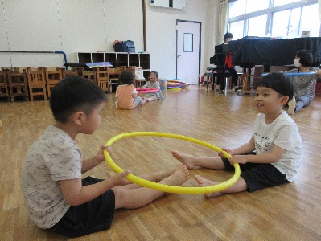
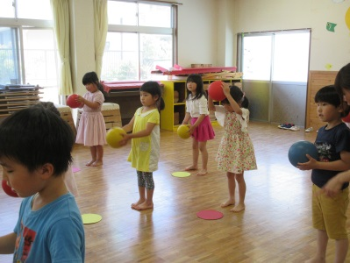
音楽能力を伸ばすととともに、表現力・創造 力・注意力・集中力・思考力などあらゆる潜在的な能力を発展させるために行う教育です。心と身体のバランスをとることを目指しています。

Ⅲ 育児サポート
四恩幼稚園では通常保育期間、プレ保育を行い季節に合ったプログラムを用意して、みんなで一緒におやつを食べたり、外で遊んだり、在園児と触れ合ったりする時間を大切にしています。園庭開放も行っており、砂場遊びなど自由に遊ぶことができます。また随時、育児相談も行いますのでどうぞお気軽にご利用ください。

満３歳児の入園について
満３歳の誕生日が来ましたら、面接のうえ入園することが可能となります。
幼稚園にご相談ください。


Ⅳ 保育時間
- 通常保育 月曜日～金曜日 午前９時～午後２時
- 休 園 日 毎週土曜日・日曜日、国民の祝日
- 預かり保育 平常保育日の朝８時～９時、降園後～午後５時半まで 1時間１００円です。
長期休暇（夏休み・冬休み・春休み）の朝８時～午後５時半まで同様に行っております。

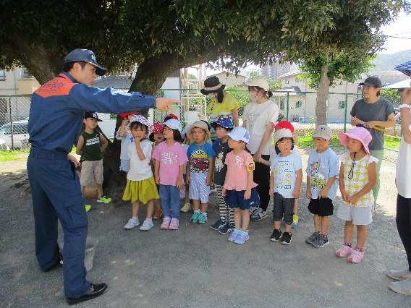
Ⅴ 防災について
東日本大震災をふまえ防災対策を改めて見直しました。避難訓練では、非常時に取るべき行動を子どもたちに指導していきます。地震の場合、大津波警報が出された場合、在園時間中にはどうするか、登降園時にはどこに避難するかを決めています。また緊急時の保護者への連絡も一斉メールだけでなく、ツイッターや伝言ダイヤルなど、状況に応じて複数の情報伝達手段を用いることにいたしました。

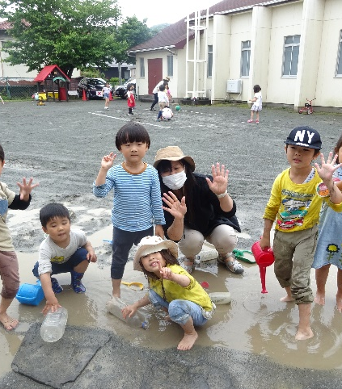
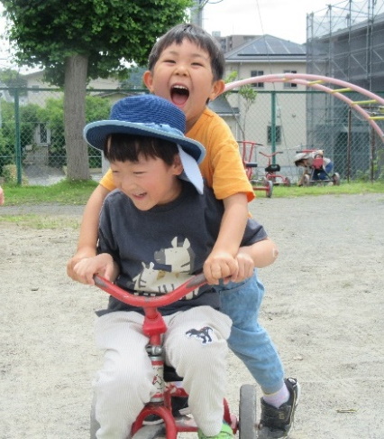
上記以外にご質問等ございましたら、お気軽にお問い合わせ下さい。
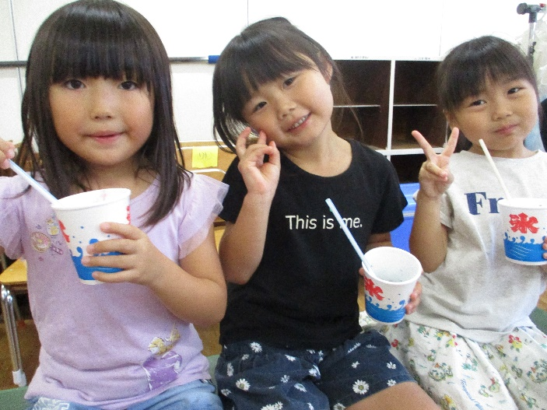

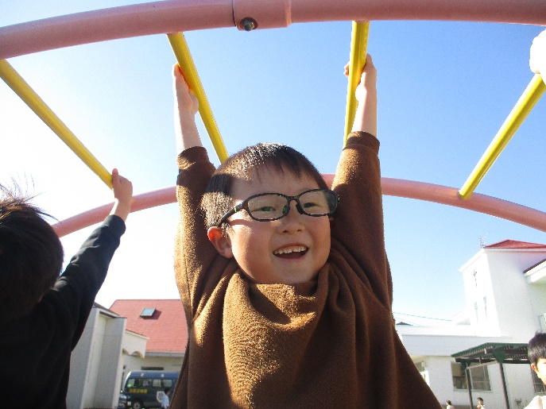
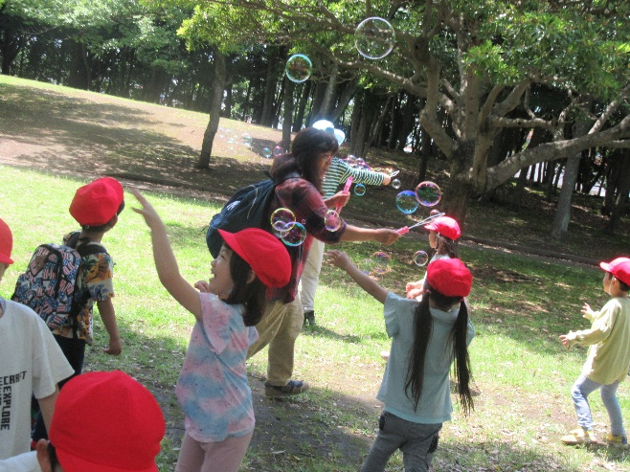



410-0038
静岡県沼津市三芳町3-14

TEL(055)963-7538 FAX (055)963-7545
E-mail : sj-shion@poem.ocn.ne.jp
URL : http://sj-shion.sakura.ne.jp/

